Диспансеризация

Для сохранения здоровья и раннего выявления хронический неинфекционных заболеваний с 2013 года в Удмуртской Республике проводится диспансеризация населения. Каждый взрослый человек, начиная с 21 года, имеет право пройти диспансеризацию с регулярностью 1 раз в 3 года. В те возрастные периоды, которые не попадают под год диспансеризации, можно пройти профилактический медицинский осмотр или диспансеризацию 1 раз в 2 года. Порядок прохождения диспансеризации регламентирован Приказом Минзлрава Росии от 26 октября 2017 г № 869н «Об утверждении порядка проведения диспансеризации определенных групп взрослого населения».

В 2019 году в рамках реализации национальных проектов «Здравоохранение» и «Демография» и мероприятия Года здоровья Удмуртской Республике проводятся единые дни диспансеризации по субботам.

В БУЗ УР «Якшур-Бодьинская РБ МЗ УР» в 2019г также будут проводиться единые дни диспансеризации: 9 февраля 2019г, 16 марта, 13 апреля, 8 мая, 15 июня, 20 июля, 10 августа, 21 сентября, 12 октября, 9 ноября, 7 декабря с 9.00 до 14.00

В 2019году диспансеризацию смогут пройти граждане, рожденные в следующих годах:

1917, 1920, 1923, 1926, 1929, 1932, 1935, 1938, 1941, 1944, 1947, 1950, 1950, 1953, 1956, 1959, 1962, 1965, 1968, 1971, 1974, 1977, 1980, 1983, 1986, 1989, 1992, 1995, 1998.

Также в 2019году в рамках диспансеризации 1 раз в 2 года могут пройти маммографию женщины, рожденные в 1967, 1963, 1961, 1957, 1955, 1951 гг. и сдать анализ кала на скрытую кровь граждане, рожденные в 1970, 1966, 1964, 1960, 1958, 1954, 1952, 1948, 1946 гг

Обязательно ли проходить диспансеризацию?
Проходить диспансеризацию или нет - дело добровольное, но отказываться от нее не стоит. Регулярное прохождение диспансеризации позволит Вам уменьшить вероятность развития опасных заболеваний или выявить их на ранней стадии развития, когда их лечение наиболее эффективно.

Что с собой взять?
- паспорт;
- медицинский полис.

Куда обратиться?
К участковому врачу или фельдшеру ФАП, фельдшеру кабинета медицинской профилактики, участковой медсестре или к сотруднику регистратуры медицинской организации по месту жительства

Схема маршрутизации пациентов.

БУЗ УР «Якшур-Бодьинская РБ МЗ УР»
Маршрут движения пациента при прохождении диспансеризации

ПАЦИЕНТ
По обращению По приглашению
Участковая медсестра
По графику работы участкового терапевта

Регистратура
С 7.30 до 18.00
33 кабинет медицинской профилактики
С 8.00 ДО 17.00 –ПН,СР,ПТ
Обед с 12.00 до 14.00

С 8.00 до 16.12 – ВТ,ЧТ
Обед с 12.00 до 13.00

Фельдшер ФАП
с 8.00 до 16.12
Обед с 12.00 до 13.00

сс

Беседа, оформление документов, заполнение анкет

- Кабинет флюорографического, маммографического обследований с 8.00 до 16.00
- 30,32 каб. -электрокардиограмма с 8.00 до 16.12
- смотровой кабинет (женский) с 8.00 до 16.12 (пятница с 8.00 до 12.00)
- 17 каб. - смотровой кабинет(мужской) с 8.00 до 16.12
- 33 каб. - анкетирование, антропометрия, измерения артериального давления, измерение внутриглазного давления с 8.00 до 16.12
- - 8 каб. - процедурный кабинет( сдача анализов крови) с 8.00 до 11.00
- 19 каб. - кабинет для сдачи анализов мочи и кала с 8.00 до 10.00

Врач терапевт участковый
По графику работы
Сбор, систематизация полученных данных всех обследований пациента

Диспансеризация состоит из двух этапов

На первом этапе диспансеризации проводятся:
- анкетирование, измерение роста, веса, окружности талии, расчет индекса массы тела, по которому судят, есть ли у человека ожирение и в какой степени;
- определяется общий уровень холестерина (риск развития сердечно-сосудистых заболеваний), уровень глюкозы (риск развития диабета);
- проведение индивидуального профилактического консультирования;
- электрокардиография (для мужчин 36 и старше и женщин 45 лет и старше 1 раз в 3 года) ;
- флюорография легких;
- гинекологический осмотр для женщин (30-60 лет 1 раз в 3 года), маммография (для пациенток 38-49 лет 1 раз в 3 года и 50-70 лет 1 раз в 2 года);
- исследование кала на скрытую кровь (для пациентов возраста 49-73 года 1 раз в 2 года);
- определение уровня простатспецифического антигена в крови с целью ранней диагностики рака простаты (для мужчин в возрасте 45 и 51 год);
- измерение внутриглазного давления для определения риска развития глаукомы (для граждан 60 лет и старше);
- прием (осмотр) врачом-терапевтом по завершению 1-го этапа диспансеризации.

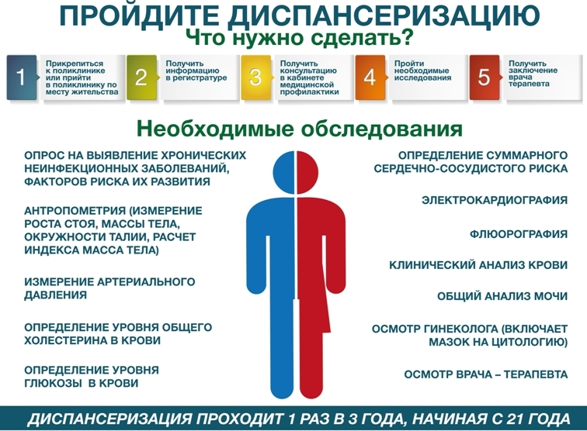
В заключение первого этапа диспансеризации врач-терапевт определит Вашу группу здоровья и проведет индивидуальное профилактическое консультирование по снижению выявленных факторов риска и ведению здорового образа жизни. Если риск развития болезни высокий, врач предложит дополнительные методы исследования и отправит на второй этап диспансеризации.

Второй этап диспансеризации проводится с целью дополнительного обследования и уточнения диагноза заболевания:
- консультации врачей узких специальностей в отдельных возрастах;
- В отдельных возрастах и по показаниям дуплексное сканирование брахицефальных артерий, колоноскопия, спирометрия;
- определение группы здоровья, проведение профилактического консультирования.

Как пройти диспансеризацию работающему человеку?
Работодатели обязаны обеспечить условия для прохождения работниками медицинских осмотров и диспансеризации, а также беспрепятственно отпускать работников для их прохождения согласно ст. 24 Федерального закона Российской Федерации от 21 ноября 2011 года №323-ФЗ "Об основах охраны здоровья граждан в Российской Федерации".

